**《C语言课程设计》实验报告**

专业：­ 计算机科学与技术 班级： 1803011

姓名： 张帅豪 学号： 18030100101 分工：50%

姓名： 赵宇轩 学号： 18030100103 分工：50%

1. **问题描述**

**题目5：**简单文件数据库-模拟图书馆管理系统

**涉及知识点：**文件读写、内存管理、结构体定义、基本数据结构、高级格式化输入输出

**要求：**编写一个程序模拟图书管理系统。用户分为管理员和读者两类，分别显示不同文本格式菜单，通过菜单项对应数字进行选择。读者菜单包括借书、还书、查询等功能。管理员菜单包括图书和读者信息录入、修改和删除。图书信息至少应包括：编号、书名、数量，读者信息至少应包括：编号、姓名、所借图书。可根据图书名称或编号进行图书信息查询，可查询某本书现在被哪些读者借走。

**命令行参数如下**：

Libsim –a(-u) xxxx

第一个参数为可执行程序名称；第二个参数为用户身份，-a表示管理员，-u表示读者；第三个参数为用户名

1. **技术关键点分析**
2. 定义书籍信息结构体

//书籍信息结构体   
typedef struct ibook {   
 int bookid;//编号   
 string name;//名字   
 int sum;//数量   
   
}Book;

2. 定义读者信息结构体

typedef struct ireader {   
 int num;//编号   
 string name;//读者名字   
 int bookid;//所借图书的id   
}Reader;

3.管理员权限块

（1）查看所有的书本，读者信息

void Admin_show_all()   
{   
 for (int i = 0; i < book.size(); i++)   
 {   
 cout << "书id:" << book[i].bookid ;   
 cout << " 书名字:" << book[i].name ;   
 cout << " 书现存数量:" << book[i].sum << endl;   
 for (int j = 0; j < reader.size(); j++)   
 {   
 if (book[i].bookid == reader[j].bookid)   
 {   
 cout << "读者id:" << reader[j].num << " 读者名字:"<<reader[j].name << endl;   
 }   
 }   
 }   
}

（2）增加读者信息

//管理员增加读者信息   
void Admin_insert_reader()   
{   
 Reader tmp;   
 cout << "请输入需要增加的读者id" << endl;   
 cin >> tmp.num;   
 cout << "请输入这个读者的名字" << endl;   
 cin >> tmp.name;   
 cout << "请输入读者借了这本书的id" << endl;   
 cin >> tmp.bookid;   
 reader.push_back(tmp);   
 //更新外存信息   
 write_to_file();   
}

（3）增加书本信息

//管理员进行插入图书数据   
void Admin_insert_book()   
{   
 Book tmp;   
 cout << "请输入需要增加的书的id:" << endl;   
 cin >> tmp.bookid;   
 cout << "请输入需要增加的书的名称" << endl;   
 cin >> tmp.name;   
 cout << "请输入需要增加的书的数量" << endl;   
 cin >> tmp.sum;   
 book.push_back(tmp);   
 //更新外存信息   
 write_to_file();   
}

（4）删除读者信息

//管理员删除一条读者借阅的记录   
void Admin_delete_reader()   
{   
 Reader tmp;   
 cout << "请输入需要删除借阅记录的读者的姓名" << endl;   
 cin >> tmp.name;   
 cout << "请输入需要删除借阅记录的读者借的那本书的id" << endl;   
 cin >> tmp.bookid;   
 for (int i = 0; i < reader.size(); i++)   
 {   
 if ((reader[i].bookid == tmp.bookid)&&(reader[i].name == tmp.name))   
 {   
 reader.erase(reader.begin() + i);   
 //也要更新这个book数据,剩余书本的数量+1   
 for (int j = 0; j < book.size();j++)   
 {   
 if (book[j].bookid == tmp.bookid)   
 {   
 book[j].sum++;   
 }   
 }   
 }   
 }   
 //需要更新外存数据   
 write_to_file();   
 cout << "删除成功" << endl;   
}

（5）删除书本信息

//管理员删除书本数据   
void Admin_delete_book()   
{   
 cout << "请输入你需要删除的书本的id" << endl;   
 int bookid;   
 cin >> bookid;   
 for (int i = 0; i < book.size(); i++)   
 {   
 if (bookid == book[i].bookid)   
 {   
 book.erase(book.begin() + i);   
 }   
 }   
 write_to_file();   
 cout << "删除成功" << endl;   
}

（6）更新读者信息

//管理员更新读者名字   
void Admin_update_reader()   
{   
 int id;   
 cout << "请输入读者id" << endl;   
 cin >> id;   
 cout << "请输入此读者的新的名字" << endl;   
 string newname;   
 cin >> newname;   
 for (int i = 0; i < reader.size(); i++)   
 {   
 if (reader[i].num == id)   
 {   
 reader[i].name = newname;   
 }   
 }   
 write_to_file();   
 cout << "更新成功" << endl;   
}

（7）更新书本信息

//管理员更新书本信息   
void Admin_update_book()   
{   
 cout << "请输入需要更新的书本的id" << endl;   
 int bookid;   
 cin >> bookid;   
 cout << "请输入这本书的新名字" << endl;   
 int sum;   
 string name;   
 cin >> name;   
 cout << "请输入这本书的新的现存数量" << endl;   
 cin >> sum;   
 for (int i = 0; i < book.size(); i++)   
 {   
 if (book[i].bookid == bookid)   
 {   
 book[i].name = name;   
 book[i].sum = sum;   
 write_to_file();   
 return;   
 }   
 }   
 cout << "没有这本书的id" << endl;   
}

（8）查询对应编号被哪些读者借了

//查询每本书被谁借走了   
void Admin_select_by_bookid()   
{   
 int bookid;   
 cout << "输入bookid" << endl;   
 cin >> bookid;   
 cout << "显示接走此书的用户" << endl;   
 for (int i = 0; i < reader.size(); i++)   
 {   
 if (reader[i].bookid == bookid)   
 {   
 cout << reader[i].name << endl;   
 }   
 }   
}

（9）根据图书编号进行图书信息查询

同下

（10）根据书本名字进行图书信息查询

同下

主函数使用

4.普通用户权限块

（1）查看所有的书本信息

//查询所有书本信息   
void Select_all_book()   
{   
 for (int i = 0; i < book.size(); i++)   
 {   
 cout << "书本id: " << book[i].bookid;   
 cout << "书本名字: " << book[i].name;   
 cout << "所剩书本数量:" << book[i].sum << endl;   
 }   
}

（2）借书

//读者借书   
void borrowbook()   
{   
 int bookid;   
 cout << "请输入借阅书本的编号" << endl;   
 cin >> bookid;   
 for (int i = 0; i < book.size(); i++)   
 {   
 if (book[i].bookid == bookid)   
 {   
 if (book[i].sum > 0)   
 {   
 book[i].sum--;   
 cout << "借书成功" << endl;   
   
 //要更新reader数组;   
 Reader tmp;   
 tmp.bookid = bookid;   
 tmp.name = readername;   
 tmp.num = readernum;   
 reader.push_back(tmp);   
 //更新外存状态   
 write_to_file();   
 cout << "借书成功" << endl;   
 return;   
 }   
 else   
 {   
 cout << "没有剩余的书本，借书失败" << endl;   
 return;   
 }   
 }   
 }   
 cout << "没有对应id的书本,借书失败" << endl;   
}

（3）还书

//读者还书   
void givebackbook()   
{   
 int bookid;   
 cout << "请输入借阅书本的编号" << endl;   
 cin >> bookid;   
 for (int i = 0; i < book.size(); i++)   
 {   
 if (book[i].bookid == bookid)   
 {   
 book[i].sum++;   
 //同时要更新reader数组,删除reader的借书信息   
   
 for (int j = 0; j < reader.size(); j++)   
 {   
 if (reader[j].bookid == bookid && reader[j].name == readername)   
 {   
 reader.erase(reader.begin() + j);   
 }   
 }   
 //更新外存数据   
 write_to_file();   
 cout << "还书成功" << endl;   
 return;   
 }   
 }   
 cout << "没有对应编号的书本或者没有对应的读者数据，请检查书本id和用户名" << endl;   
}

（4）根据图书编号进行图书信息查询

//根据id查询书本信息   
void Select_by_id()   
{   
 int bookid;   
 cout << "输入bookid" << endl;   
 cin >> bookid;   
 for (int i = 0; i < book.size(); i++)   
 {   
 if (book[i].bookid == bookid)   
 {   
 cout << "------------------------------" << endl;   
 cout << "书本id:" << book[i].bookid << endl;   
 cout << "书本名字:" << book[i].name << endl;   
 cout << "所剩书本数量:" << book[i].sum << endl;   
 cout << "------------------------------" << endl;   
 }   
 }   
}

（5）根据图书名字进行图书信息查询

//根据名字查询书本信息   
void Select_by_name()   
{   
 string name;   
 cout << "输入book的名字" << endl;   
 cin >> name;   
 for (int i = 0; i < book.size(); i++)   
 {   
 if (book[i].name == name)   
 {   
 cout << "------------------------------" << endl;   
 cout << "书本id:" << book[i].bookid << endl;   
 cout << "书本名字:" << book[i].name << endl;   
 cout << "所剩书本数量:" << book[i].sum << endl;   
 cout << "------------------------------" << endl;   
 }   
 }   
}

主函数使用

1. **流程图**

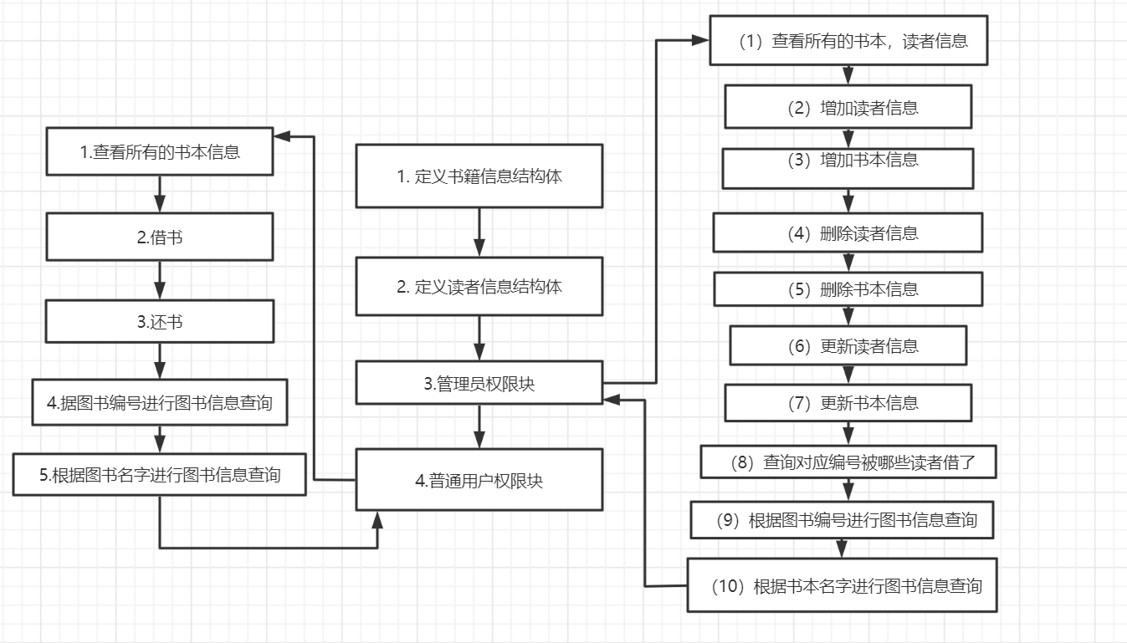

1. **测试与分析**

User：张帅豪

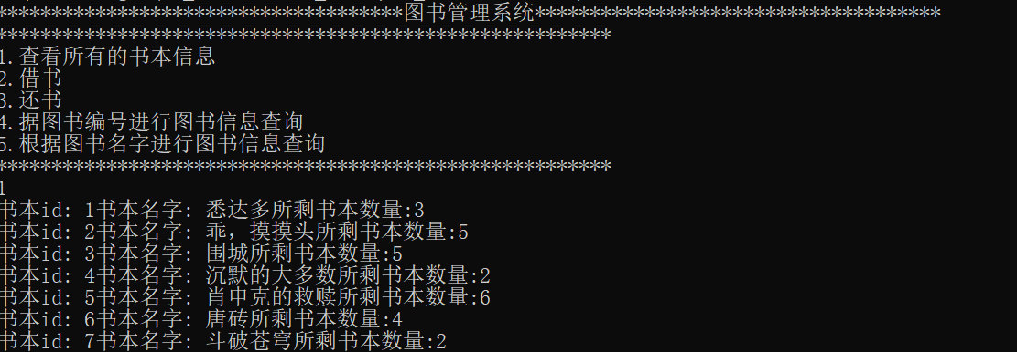

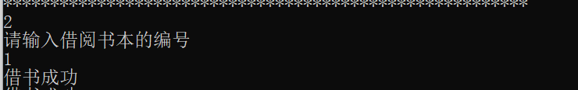

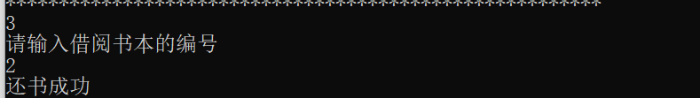

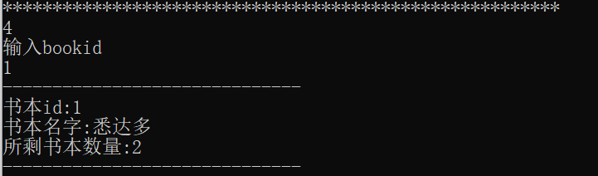

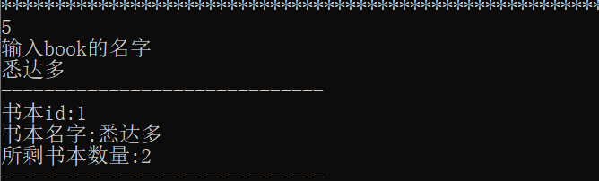

管理员：赵宇轩

